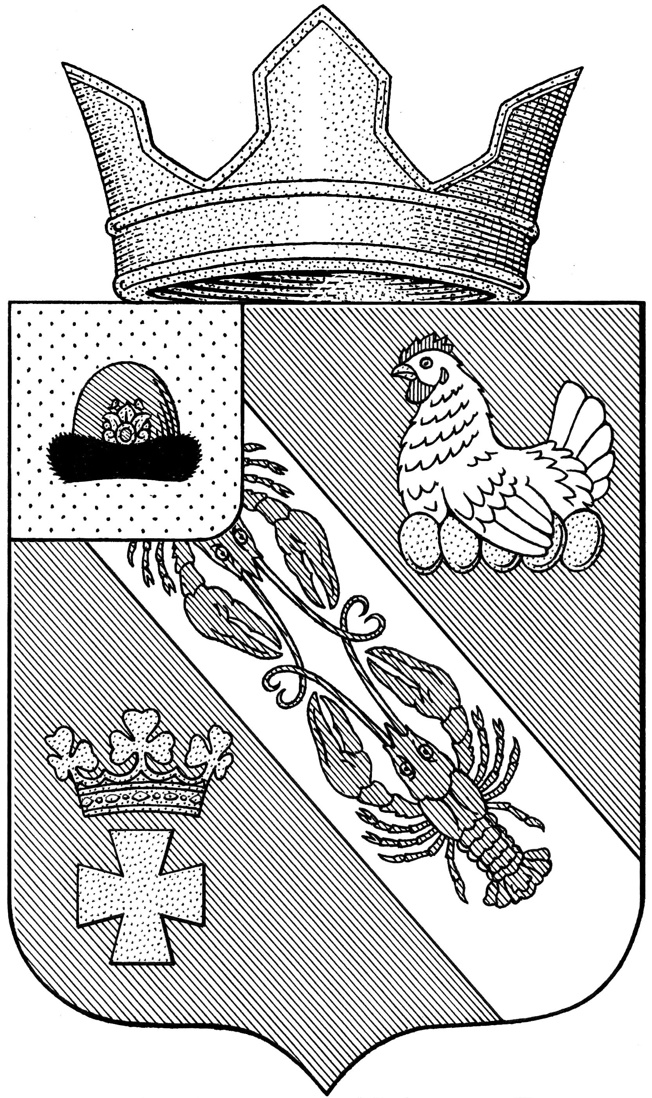

Муниципальное образование – ОКСКОЕ СЕЛЬСКОЕ ПОСЕЛЕНИЕ

РязанскОГО муниципальнОГО районА Рязанской области

СОВЕТ ДЕПУТАТОВ МУНИЦИПАЛЬНОГО ОБРАЗОВАНИЯ –

ОКСКОЕ СЕЛЬСКОЕ ПОСЕЛЕНИЕ

РЯЗАНСКОГО МУНИЦИПАЛЬНОГО РАЙОНА РЯЗАНСКОЙ ОБЛАСТИ
первый созыв

РЕШЕНИЕ

от «07» марта 2024 г. № 70

Об отчёте председателя Совета депутатов Окского сельского поселения о результатах своей деятельности и деятельности Совета депутатов муниципального образования – Окское сельское поселение Рязанского муниципального района Рязанской области за 2023 год

Заслушав и обсудив отчёт председателя Совета депутатов Попруга Л.А. о результатах своей деятельности и деятельности Совета депутатов муниципального образования – Окское сельское поселение Рязанского муниципального района Рязанской области за 2023 год, в соответствии с Федеральным законом от 06.10.2003г. № 131- ФЗ «Об общих принципах организации местного самоуправления в Российской Федерации», руководствуясь Уставом муниципального образования – Окское сельское поселение Рязанского муниципального района Рязанской области, Совет депутатов муниципального образования – Окское сельское поселение Рязанского муниципального района Рязанской области

Р Е Ш И Л:
1. Отчёт председателя Совета депутатов Попруга Л.А. о результатах своей деятельности и деятельности Совета депутатов муниципального образования – Окское сельское поселение Рязанского муниципального района Рязанской области за 2023 год признать удовлетворительным.
2. Настоящее решение вступает в силу со дня его принятия и подлежит опубликованию.

Председатель Совета депутатов Л.А. Попруга

